Жестокое обращение (насилие) - это любое поведение по отношении к человеку, которое нарушает его физическое или психическое благополучие, ставя под угрозу состояние его здоровья и развития.
Можно выделить следующие виды насилия:
- Пренебрежение - это отсутствие заботы об удовлетворении основных физических потребностей ребенка, таких, как потребность в пище, одежде, гигиене, медицинской помощи и надлежащем контроле.
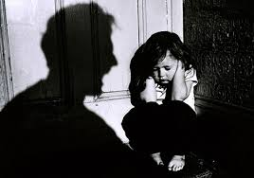
- Эмоциональное (психологическое) насилие – это хронические формы поведения, при которых унижают, оскорбляют, высмеивают, тем самым нарушая нормальное развитие его эмоциональной сферы. Психологическое насилие включает в себя продолжающееся, длительное и распространяющееся поведение.
- Физическое насилие - это любое неслучайное нанесение телесных повреждений ребёнку в возрасте до 18 лет родителем или лицом, осуществляющим опеку. К физическому насилию относят также случаи, когда родители умышленно не предотвращают возможности причинении телесных повреждений.
- Сексуальное насилие - это использование ребёнка другим лицом для получения сексуального удовлетворения.
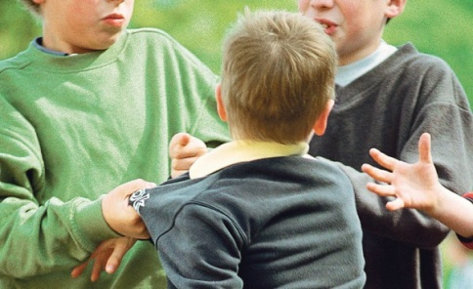
Необходимо заметить, что данные виды насилия встречаются не только в семейных отношениях, но и на улице, и в школе, и осуществляются не только взрослыми над детьми. Жестокое обращение может встречаться и в отношениях детей друг к другу. Никогда не допускайте со своей стороны жестокого обращения к другому человеку! Если кто-то допустил насильственные действия по отношению к Вам, не стоит молчать!
Сюда можно обратиться за помощью:
- Обратиться к любому взрослому, который, по вашему мнению, мог бы Вам помочь (родитель, педагог, школьный психолог, уполномоченный по правам ребенка, представитель администрации школы, родитель одноклассника или друга).
- Также Вы можете позвонить на единый общероссийский «телефон доверия» для детей – 8-800-2000-122. При звонке на этот номер Вам не нужно называть свое имя и платить деньги. Позвонить можно с любого телефона - и городского, и мобильного. По этому телефону Вы сможете поговорить с психологом или социальным работником, которые расскажут, что делать дальше и дадут адреса специальных кризисных центров.
- Уполномоченный по правам ребёнка в Ярославской области. Адрес: г. Ярославль, ул. Революционная, д. 28
Телефон: (4852) 40-10-54, 40-07-90, 40-15-02
Сайт: yarregion.ru
ВКонтакте: vk.com/public81835896
E-mail: baburkin@region.adm.yar.ru
Также необходимо помнить, что в каждой образовательной организации есть свой уполномоченный по правам ребенка!

- Если Вы уже достаточно взрослый, чтобы действовать самостоятельно, можете сами обратиться в органы опеки, прокуратуру или полицию. А если Вы старше 14 лет - написать заявление в суд.
- Обратиться в один из центров помощи населению

- Городской центр психолого– медико - социального сопровождения, диагностики и консультирования школьников
+7 (4852) 45-75-07;
+7 (4852) 21-71-93;
+7 (4852) 45-79-61
Адрес: Ярославль, Большая Октябрьская, 122
Время работы: пн-пт: 09:00—17:00

- Центр психолого-медико-социального сопровождения "Доверие"
+7 (4852) 55-50-64
Адрес: Ярославль, ул. Пионерская, 19
Время работы: пн, вт,чт: 9.00 – 17.30
ср: 9.00 – 19.00, пт: 9.00 – 16.30
- Комплексный центр социального обслуживания населения Заволжского района города Ярославля
+7 (4852) 72-44-63
Адрес: Ярославль, пр. Авиаторов, 98
Время работы: пн-пт: 8:30–13, 13:48–17:30

Комплексный центр социального обслуживания населения Красноперекопского района города Ярославля

+7 (4852) 94-38-13; 47-10-11; 48-19-42

Адрес: Ярославль, ул. Гагарина, 32

Время работы: пн-пт 8:30-17:30 обед 12:00-13:00

Комплексный центр социального обслуживания населения Фрунзенского района гор. Ярославля

+7 (4852) 44-98-94

Адрес: Ярославль, ул. Слепнева, 18

Время работы: пн-чт 8:30-17:30 обед 12:30-13:15

пт 8:30-16:30 обед 12:30-13:15

Комплексный центр социального обслуживания населения Кировского района

+7 (4852) 73-26-99, 72-09-31

Адрес: Ярославль, Свердлова, 43а
Время работы: пн-чт: 8.30 - 17.30
пт: 8.30 - 16.30
Обеденный перерыв: 12.00 - 12.48

Комплексный центр социального обслуживания населения Ленинского района

+7 (4852) 25-44-04

Адрес: Ярославль, пр-т Ленина,3

Время работы: пн-чт: 8.30- 17.30

пт: 8.30- 16.30

Обеденный перерыв: 12.00 – 12.48

